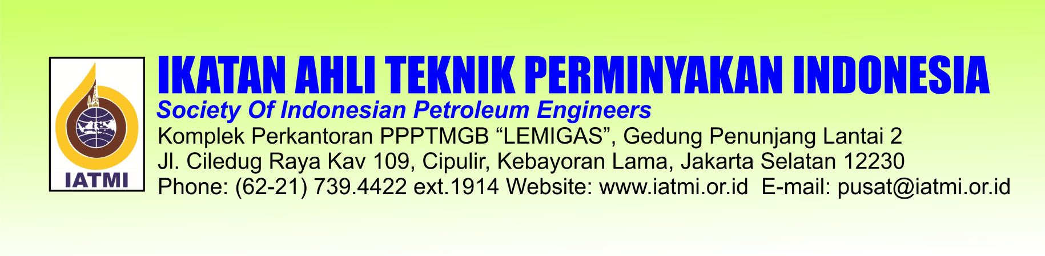

Form Pendaftaran Peserta Training/Workshop IATMI
(Harap diketik/tulis dengan huruf cetak, informasi yang benar untuk mengisi sertifikat & evaluasi Training/Workshop IATMI)

Judul : POD (PLAN OF DEVELOPMENT) : TECHNICAL ASPECT OF SUBSURFACE, WHAT MATTERS TO GOVERNMENT AND OPERATOR
Waktu/Tempat : 17 - 18 September 2019 - Cirebon, Jawa Barat
Biaya
Member IATMI : Rp. 8.000.000,- /peserta (diluar akomodasi).

Non Member : Rp. 9.000.000,- /peserta (diluar akomodasi).

Nama :

No. ID Member IATMI :

(Jika Anda belum menjadi member IATMI, silahkan daftar online di http://www.iatmi.or.id/)

Jabatan/Bagian :

Nama Perusahaan :

Alamat Kantor :

Email :

Telepon/Fax :

Dengan ini menyatakan untuk mendaftar pada acara Training/Workshop ini.

Pembayaran (pilih salah satu) : CASH INVOICE TRANSFER

Rek. KOPERASI USAHA MANDIRI IATMI 018.931.1840 BNI Cab. Dukuh Bawah

Demikian konfirmasi partisipasi pendaftaran peserta ini saya buat dengan sesungguhnya untuk dilaksanakan sebagaimana mestinya.
,
Pemesan/Customer

Nama, Tanda Tangan & Cap Perusahaan

